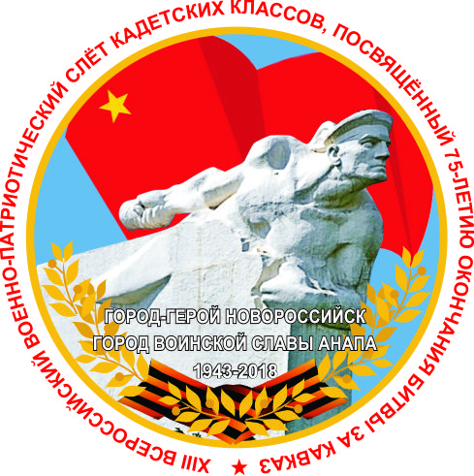 | XIII ВСЕРОССИЙСКИЙ ВОЕННО-ПАТРИОТИЧЕСКИЙ СЛЕТ КАДЕТСКИХ КЛАССОВ ОБЩЕОБРАЗОВАТЕЛЬНЫХ УЧРЕЖДЕНИЙ РОССИЙСКОЙ ФЕДЕРАЦИИ, ПОСВЯЩЕННЫЙ  75-ЛЕТИЮ ОКОНЧАНИЯ БИТВЫ ЗА КАВКАЗ И 235-ЛЕТИЮ  СО ДНЯ ОСНОВАНИЯ ЧЕРНОМОРСКОГО ФЛОТА РОССИИ  ГОРОД-ГЕРОЙ НОВОРОССИЙСК – ГОРОД ВОИНСКОЙ СЛАВЫ АНАПА  14-20 мая 2018 года

КОМАНДЫ-ПОБЕДИТЕЛИ СЛЁТА

старшая возрастная группа

КУБОК за I место в общекомандном зачёте
Команда «Космодром» ГБОУ СОШ №3 имени С.П. Королёва, город Байконур

КУБОК за II место в общекомандном зачёте
Команда «Кадетский класс имени Александра Невского» МБОУ «Лицей № 2», город Мурманск, Мурманская область

КУБОК за III место в общекомандном зачёте
Команда «Сибирские бабры» МБОУ «Средняя общеобразовательная школа № 42», город Братск, Иркутская область

============================================================
средняя возрастная группа

КУБОК за I место в общекомандном зачёте
Команда «Неудержимые кадетёныши» МАОУ «Радумльский лицей-интернат», город Солнечногорск, Московская область

КУБОК за II место в общекомандном зачёте
Команда «Факел» МБОУ СОШ, село Афанасьево, Измалковский район, Липецкая область

КУБОК за III место в общекомандном зачёте
Команда «Авиация и космонавтика» ГБОУ Многопрофильная школа № 1220, город Москва

============================================================
младшая возрастная группа

КУБОК ЗА ПОБЕДУ в общекомандном зачёте
Команда «Кадетские искры» МБОУ-лицей «Воскресенская кадетская школа, город Воскресенск, Московская область

============================================================
Кубки в отдельных конкурсных номинациях Слёта

КУБОК за удачный дебют
Команда «Морские волки» МБОУ гимназия «Эврика», город Анапа, Краснодарский край

КУБОК за победу в интеллектуальных состязаниях слёта
Команда «Неудержимые кадетёныши» МАОУ «Радумльский лицей-интернат», город Солнечногорск, Московская область

КУБОК за победу в конкурсе строя и песни
Команда «Космодром» ГБОУ СОШ №3 имени С.П. Королёва, город Байконур

КУБОК за победу в конкурсе символики и атрибутики кадетских классов
Команда «Все свои» МБОУ СОШ № 24, город Крымск, Краснодарский край

КУБОК за победу в конкурсе патриотической песни «Во имя мира на Земле!»
Команда «Юный гвардеец» МАОУ Тоцкая СОШ имени А.К. Стерелюхина, село Тоцкое, Оренбургская область

КУБОК за победу в танцевальном конкурсе «Кадетский бал»
Команда «Авангард» МБОУ СШ № 4 имени Дважды Героя Советского Союза Александра Осиповича Шабалина, город Онега, Архангельская область

КУБОК за победу в военно-спортивной игре «Тяжело в учении – легко в бою»
Команда «Байкальский десант» МБОУ «Селенгинская средняя общеобразовательная школа № 2», посёлок Селенгинск, Кабанский район, Республика Бурятия

КУБОК за победу в военно-спортивной игре «ЛАЗЕРТАГ»
Команда «Патриот» МБОУ Хулимсунтская средняя общеобразовательная школа, посёлок Хулимсунт, Ханты-Мансийский автономный округ – Югра

КУБОК за победу в спортивных состязаниях слёта
Команда «Космодром» ГБОУ СОШ №3 имени С.П. Королёва, город Байконур

КУБОК за победу в соревнованиях по мини-футболу (старшая возрастная группа)
Команда «Байкальский десант» МБОУ «Селенгинская средняя общеобразовательная школа № 2», посёлок Селенгинск, Кабанский район, Республика Бурятия

КУБОК за победу в соревнованиях по мини-футболу (средняя возрастная группа)
Команда «Неудержимые кадетёныши» МАОУ «Радумльский лицей-интернат», город Солнечногорск, Московская область

ПОБЕДА в соревнованиях по мини-футболу (младшая возрастная группа)
Команда «Кадетские искры» МБОУ-лицей «Воскресенская кадетская школа, город Воскресенск, Московская область

ОРГКОМИТЕТ СЛЁТА:
191186, Санкт-Петербург, а/я 82,
телефон (812) 312-99-87, факс (812) 314-71-82,
«горячая линия» 8-963-317-55-22,
e-mail: spb-edu@mail.ru, http://www.mir-edu.ru,
наша группа «Петербургское образование – без границ» http://vk.com/education_spb,
https://twitter.com/UnlimitedEducat,
https://www.instagram.com/unlimited_education/

